
Pass’Athlé Cycle 1 – COURIR

- Défi des athlètes

- Préparation

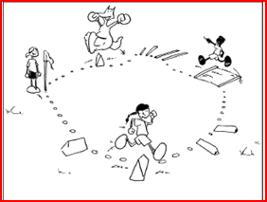
Circuit avec différents obstacles : large, haut, …

